Plângere excludere din spațiul central al mallului Parklake

Petru Adrian Dimulescu, 13 septembrie 2022

Subsemnatul, Petru Adrian Dimulescu, domiciliat în Str Reconstrucției nr 10, Bl 29, Sc 7, Ap 302, identificat prin C.I. Seria RK Nr. 005129, eliberat de SPCEP Sector 3 la data de 18/11/2016, CNP 1760618433035, având funcția de consultant IT, declar că:

- În ziua de 13 septembrie 2022 aprox ora 15 am, am fost abordat de o persoană din echipa de securitate a mallului Parklake. A spus că a auzit că am interdicție în mallul Parklake și că trebuie să ies afară. Îmi comandasem de mâncare la unul din restaurante și nu doream să plec.

Persoana a refuzat să-și decline identitatea, este înalt și slab și era destul de agresiv în comportament. Am ieșit din mall.

Această dare afară este arbitrară și nu corespunde niciunei legi românești și nici vreunei reguli de bun simț.

Doresc ca atare să cer :

- ridicarea interdicției, dacă există, legată de prezența mea în mallul numit, deoarece locuiesc în vecinătate și am dreptul să fac cumpărături unde doresc;
- o despăgubire în valoarea consumației pe care am făcut-o în acea zi în mallul Parklake, care a fost de sub 100 de lei;
- de asemenea, având în vedere arbitrariul și injustiția deciziei, cer, în plus, despăgubiri morale mallului Parklake în valoare de 50.000 (cincizeci de mii) RON.

Petru Adrian Dimulescu
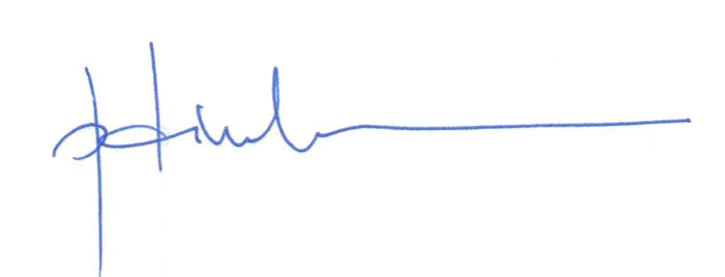
13 sept 2022
București

